【党旗飘飘】机关党支部开展深入学习贯彻习近平总书记关于加强党的作风建设重要论述的专题研讨会
时间：2025-06-20
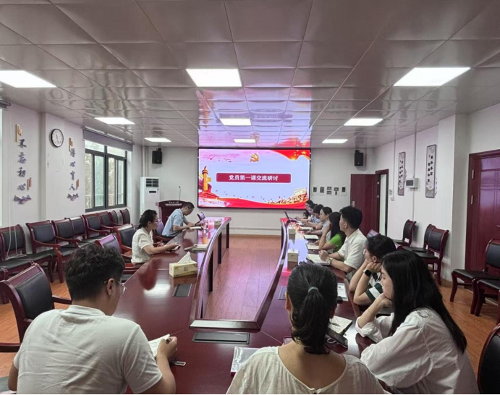
为深入学习武汉理工大学6月12日开展的学习贯彻习近平总书记关于加强党的作风建设的重要论述和中央八项规定及其实施细则精神主题培训，进一步深入贯彻中央八项规定精神学习教育要求，安全应急学院机关党支部于6月20日上午组织召开专题学习研讨会，就2025年党员基本培训第一次集中大课内容开展交流研讨，支部全体党员踊跃参加。
会上，敖艺璇同志主持带领全体党员重温了习近平总书记关于加强党的作风建设的重要论述，并结合中央八项规定精神，深入剖析了作风建设的重要性。她强调，党的作风关系党的形象，关系人心向背，全体党员必须始终保持清醒头脑，以严的基调、实的作风推动各项工作落实落地。要深刻认识“作风问题根本上是党性问题”，“核心是党同人民群众的关系问题”。党的作风建设必须紧紧围绕加强党性和密切党群干群关系而展开，既要从党性锤炼入手解决思想根源问题，又要以密切党群干群关系为核心践行宗旨意识。
随后，与会党员立足岗位实际，就如何在实际工作中贯彻落实党的作风建设要求、持续纠治“四风”、提升工作效能等方面进行了热烈讨论。朱文华同志表示：“通过学习，我更加深刻认识到作风建设永远在路上，作为一名党员，必须从自身做起，严守纪律红线，以优良作风服务群众。”王红红同志谈到：“此次培训将理论知识与实践操作相结合，让我对中央八项规定精神有了更直观的理解，今后将把学习成果转化为工作动力，确保每一项任务都经得起检验。” 大家一致认为，作风建设是党的建设的永恒课题，必须常抓不懈，以优良作风推动教育事业高质量发展。
此次研讨交流既是一次理论学习的深化，也是一次思想碰撞的提升。大家一致表示，要以此次学习为契机，进一步强化纪律意识、规矩意识，把作风建设融入日常、抓在经常，为推进支部建设和工作发展提供坚强保障。
通讯员：胡嵩 审核：敖艺璇

